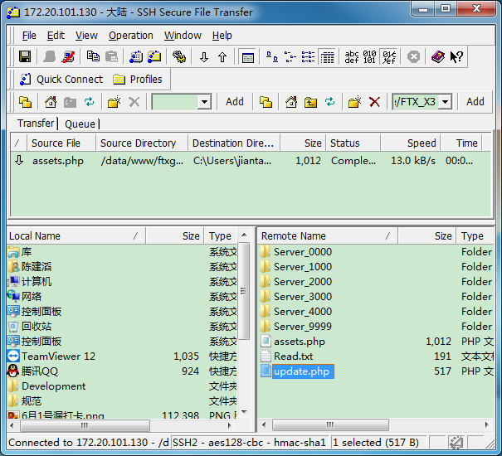

Assets文件是用来记录热更新地址的

DNS异常：现在用的是域名的形式，万一DNS出现异常，那么就修改成IP地址，能避免DNS偶尔出现异常，加载数据非常慢的情况

热更包异常：热更的时候，有可能出现你在提交更新的同时，玩家也在同时更新，这个会导致玩家更新的包不全出现异常，把对应更新的地址修改成9999即可，比如：<http://img.aboilgame.com/ftxgame/FTX_X3/Server_3000>修改成

<http://img.aboilgame.com/ftxgame/FTX_X3/Server_9999>

这样的话，在更新Android正式服的时候，就不会有更新的资源出现，避免这个异常，如果文件比较小的话，则不需要这一步也可